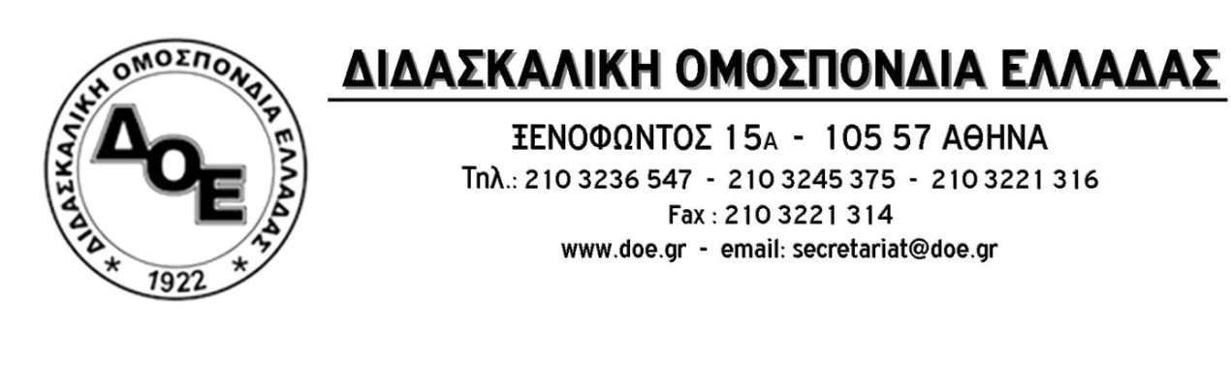
Αθήνα 27/11/2015
Προς
Τους Συλλόγους Εκπαιδευτικών Π.Ε.

Θέμα: Συνάντηση με κλιμάκιο της ΑΔΕΔΥ

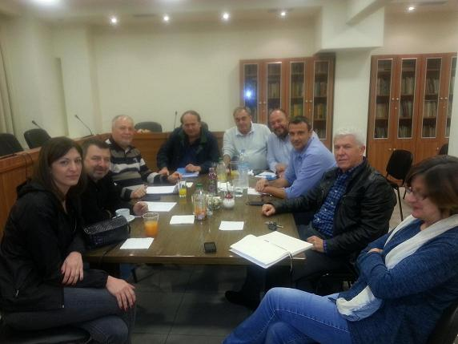

Συνάντηση του Δ.Σ. της Δ.Ο.Ε. με κλιμάκιο της ΑΔΕΔΥ πραγματοποιήθηκε την Πέμπτη 26 Νοεμβρίου 2015 στα γραφεία της Δ.Ο.Ε.
Η συνάντηση πραγματοποιήθηκε στο πλαίσιο των επισκέψεων της ΑΔΕΔΥ στα γραφεία των Δευτεροβάθμιων Οργανώσεων του δημοσίου για την ανταλλαγή σκέψεων και προβληματισμών καθώς και τον καλύτερο συντονισμό των αγωνιστικών κινητοποιήσεων.
Ιδιαίτερο χαρακτήρα έδωσε στη συζήτηση η κήρυξη της 24ωρης πανεργατικής – πανδημοσιοϋπαλληλικής απεργιακής κινητοποίησης της Πέμπτης 3 Δεκεμβρίου 2015, στην οργάνωση της οποίας, με στόχο την επιτυχία της, δόθηκε μεγάλη βαρύτητα.
Τα μέλη του Δ.Σ. της Δ.Ο.Ε. εξέφρασαν τους προβληματισμούς των εκπαιδευτικών της Πρωτοβάθμιας Εκπαίδευσης για την αποτελεσματικότητα των ενεργειών σε σχέση με κορυφαία ζητήματα όπως το νέο μισθολόγιο και το ασφαλιστικό, όπου είναι ολοφάνερη η πρόθεση της κυβέρνησης για περικοπές μισθών, αύξηση των ορίων συνταξιοδότησης πέρα από το όριο αντοχής των εργαζομένων και ταυτόχρονη μείωση των συντάξεων σε δραματικό βαθμό.
Εκφράστηκε από όλους η πίστη στην ανάγκη πολύπλευρων και δυναμικών αγώνων για την ανατροπή των αντιλαϊκών – μνημονιακών πολιτικών και δόθηκε το επόμενο μεγάλο αγωνιστικό ραντεβού στην απεργία της 3^{ης} Δεκεμβρίου.

Από τη Δ.Ο.Ε.

